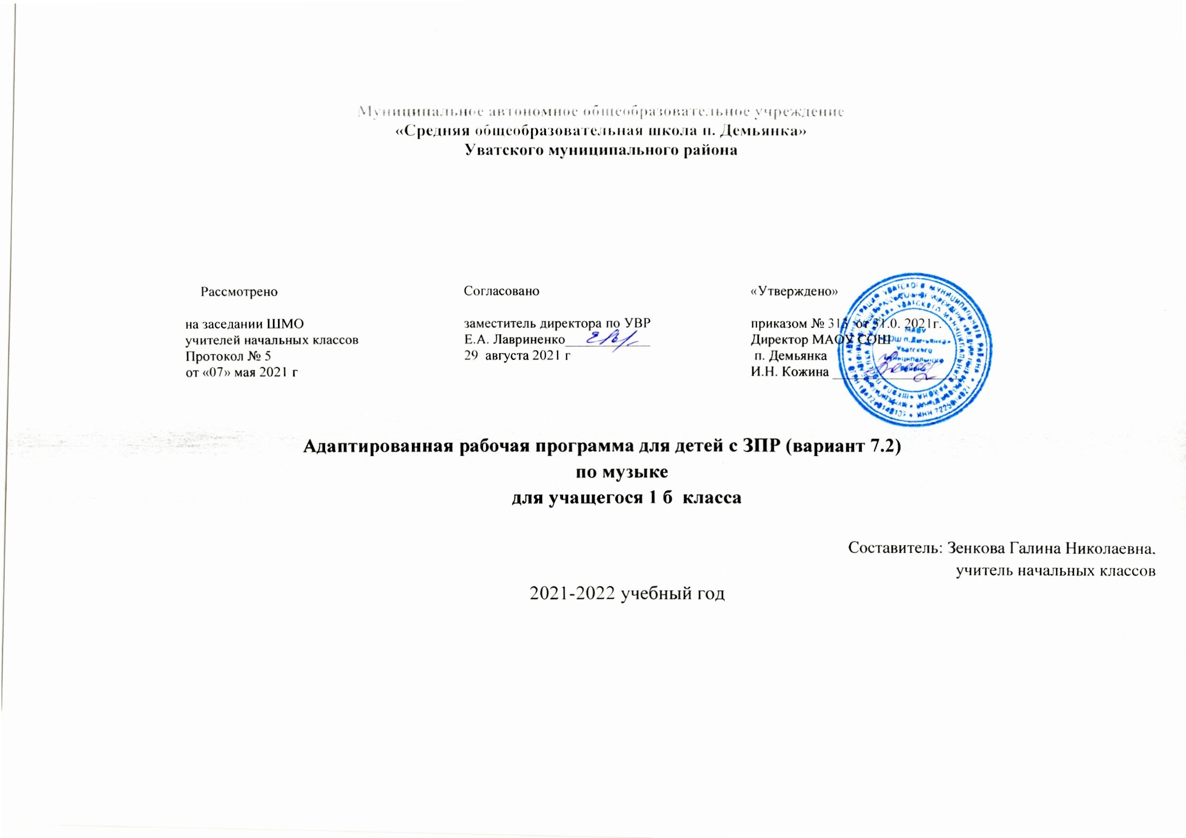

Адаптированная рабочая учебная программа составлена на основе требований Федерального государственного образовательного стандарта начального общего образования (2009 г.) и авторской программы по музыке 1-4 классы федерального государственного образовательного стандарта общего начального образования авторы В.О.Усачёва, Л.В.Школяр, В.А.Школяр. –М.:Вентана –Граф, 2011.-64с.-(Начальная школа XXI века).
Целью уроков музыки в начальной школе является воспитание у учащихся музыкальной культуры как части всей их духовной культуры(Д.Б.Кабалевский), где возвышенное содержание музыкального искусства разворачивается перед детьми во всём богатстве его форм и жанров, художественных стилей и направлений.
Основные задачи уроков музыки.
1.Раскрытие природы музыкального искусства как результата творческой деятельности человека-творца.
2.Формирование у учащихся эмоционально-ценностного отношения к музыке.
3.Воспитание устойчивого интереса к деятельности музыканта-человека, сочиняющего, исполняющего и слушающего музыку.
4.Развитие музыкального восприятия как творческого процесса- основы приобщения к искусству.
5.Овладение интонационно-образным языком музыки на основе складывающегося опыта творческой деятельности и взаимосвязей между различными видами искусства.
6.Воспитание эмоционально-ценностного отношения к искусству, художественного вкуса, нравственных и эстетических чувств: любви к ближнему, своему народу, Родине; уважения к истории, традициям, музыкальной культуре разных народов мира.
7.Освоение музыкальных произведений и знаний о музыке.
8.Овладение практическими умениями и навыками в учебно-творческой деятельности: пении, слушании музыки, игре на элементарных музыкальных инструментах, музыкально- пластическом движении и импровизации.
Достижение целей общего музыкального образования происходит через систему ключевых задач личностного, познавательного коммуникативного и социального развития. Это позволяет реализовать содержание обучения во взаимосвязи с теми способами действий, формами общения с музыкой, которые должны быть сформированы в учебном процессе

- Результаты изучения учебного предмета
Личностные результаты отражаются в индивидуальных качественных свойствах учащихся, которые они должны приобрести в процессе освоения учебного предмета «Музыка»:
- чувство гордости за свою Родину, российский народ и историю России, осознание соей этнической и национальной принадлежности на основе изучения лучших образцов фольклора, шедевров музыкального наследия русских композиторов, музыки Русской православной церкви, различных направлений современного музыкального искусства России;
- целостный, социально ориентированный взгляд на мир в его органичном единстве и разнообразии природы, культур, народов и религий на основе сопоставления произведений русской музыки и музыки других стран, народов, национальных стилей;
- умение наблюдать за разнообразными явлениями жизни и искусства в учебной и внеурочной деятельности, их понимание и оценка – умение ориентироваться в культурном многообразии окружающей действительности, участие в музыкальной жизни класса, школы, города и др.;
- уважительное отношение к культуре других народов; сформированность эстетических потребностей, ценностей и чувств;
- развитие мотивов учебной деятельности и личностного смысла учения; овладение навыками сотрудничества с учителем и сверстниками;
- ориентация в культурном многообразии окружающей действительности, участие в музыкальной жизни класса, школы, города и др.
- формирование этических чувств доброжелательности и эмоционально-нравственной отзывчивости, понимания и сопереживания чувствам других людей;
- развитие музыкально-эстетического чувства, проявляющего себя в эмоционально-ценностном отношении к искусству, понимании его функций в жизни человека и общества.
Метапредметные результаты характеризуют уровень сформированности УУД учащихся, проявляющихся в познавательной и практической деятельности:
- овладение способностями принимать и сохранять цели и задачи учебной деятельности, поиска средств её осуществления в разных формах и видах музыкальной деятельности;
- освоение способов решения проблем творческого и поискового характера в процессе восприятия, исполнения, оценки музыкальных сочинений;
- формирование умения планировать, контролировать и оценивать учебные действия в соответствии с поставленной задачей и условием её реализации в процессе познания содержания музыкальных образов; определять наиболее эффективные способы достижения результата в исполнительской и творческой деятельности;
- продуктивное сотрудничество (общение, взаимодействие) со сверстниками при решении различных музыкально-творческих задач на уроках музыки, во внеурочной и внешкольной музыкально-эстетической деятельности;
- освоение начальных форм познавательной и личностной рефлексии; позитивная самооценка своих музыкально-творческих возможностей;
- овладение навыками смыслового прочтения содержания «текстов» различных музыкальных стилей и жанров в соответствии с целями и задачами деятельности;
- приобретении умения осознанного построения речевого высказывания о содержании, характере, особенностях языка музыкальных произведений разных эпох, творческих направлений в соответствии с задачами коммуникации;
- формирование у младших школьников умения составлять тексты, связанные с размышлениями о музыке и личностной оценкой её содержания, в устной и письменной форме;
- овладение логическими действиями сравнения, анализа, синтеза, обобщения, установления аналогий в процессе интонационно-образного и жанрового, стилевого анализа музыкальных сочинений и других видов музыкально-творческой деятельности;
- умение осуществлять информационную, познавательную и практическую деятельность с использованием различных средств информации и коммуникации (включая пособия на электронных носителях, обучающие музыкальные программы, цифровые образовательные ресурсы, мультимедийные презентации, работу с интерактивной доской и др.)
Предметные результаты:
• развитие художественного вкуса, устойчивый интерес музыкальному искусству и различным видам музыкально-творческой деятельности;
• развитое художественное восприятие, умение оценивать произведения разных видов искусств, размышлять о музык как способе выражения духовных переживаний человека;
• общее понятие о роли музыки в жизни человека и его духовно-нравственном развитии, знание основных закономерностей музыкального искусства;
• представление о художественной картине мира на основе освоения отечественных традиций и постижения историко-культурной, этнической, региональной самобытности музыкального искусства разных народов;
• использование элементарных умений и навыков при воплощении художественно-образного содержания музыкальных произведений в различных видах музыкальной и учебно-творческой деятельности;
• готовность применять полученные знания и приобретённый опыт творческой деятельности при реализации различных проектов для организации содержательного культурного досуга во внеурочной и внешкольной деятельности;
• участие в создании театрализованных и музыкально-пластических композиций, исполнение вокально-хоровых произведений, импровизаций, театральных спектаклей, музыкальных фестивалей и конкурсов и др.
2. Содержание начального общего образования по музыке
Основное содержание курса представлено следующими содержательными линиями: «Музыка в жизни человека», «Основные закономерности музыкального искусства», «Музыкальная картина мира». Такое построение программы допускает разнообразные варианты структурирования содержания учебников, различное распределение учебного материала и времени для его изучения.
Музыка в жизни человека. (49часов)
Истоки возникновения музыки. Рождение музыки как естественное проявление человеческого состояния. Звучание окружающей жизни, природы, настроений, чувств и характера человека.
Обобщённое представление об основных образно-эмоциональнх сферах музыки и о многообразии музыкальных жанров и стилей. Песня, танец, марш и их разновидности. Песенность, танцевальность, маршевость. Опера, балет, симфония, концерт, сюита, кантата, мюзикл.
Отечественные народные музыкальные традиции. Народное творчество России. Музыкальный и поэтический фольклор: песни, танцы, действа, обряды, скороговорки, загадки, игры-драматизации. Историческое прошлое в музыкальных образах. Народная и профессиональная музыка. Сочинения отечественных композиторов о Родине. Духовная музыка в творчестве композиторов.
Основные закономерности музыкального искусства. (54 часа)
Интонационно-образная природа музыкального искусства. Выразительность и изобразительность в музыке. Интонация как озвученное состояние, выражение эмоций и мыслей человека.
Интонации музыкальные и речевые. Сходство и различие. Интонация — источник музыкальной речи. Основные средства, музыкальной выразительности (мелодия, ритм, темп, динамика, тембр, лад и др.).
Музыкальная речь как способ общения между людьми, её эмоциональное воздействие. Композитор — исполнитель – слушатель. Особенности музыкальной речи в сочинениях композиторов, её выразительный смысл. Нотная запись как о способ фиксации музыкальной речи. Элементы нотной грамоты
Развитие музыки — сопоставление и столкновение чувств и мыслей человека, музыкальных интонаций, тем, художественных образов. Основные приёмы музыкального развития.
Формы построения музыки как обобщённое выражение художественно-образного содержания произведений. Формы одночастные, двух- и трёхчастные, вариации, рондо и др.
Музыкальная картина мира. (29 часов)
Интонационное богатство музыкального мира. Общие представления о музыкальной жизни страны. Детские хоровые и инструментальные коллективы, ансамбли песни и танца. Выдающиеся исполнительские коллективы (хоровые, симфонические). Музыкальные театры. Конкурсы и фестивали музыкантов. Музыка для детей: радио- и телепередачи, видеофильмы, звукозаписи (СD, DVD).
Различные виды музыки: вокальная, инструментальная, сольная, хоровая, оркестровая. Певческие голоса: детские, женские, мужские. Хоры: детский, женский, мужской, смешанный. Музыкальные инструменты. Оркестры: симфонический, духовой, народных инструментов.
Народное и профессиональное музыкальное творчеств разных стран мира. Многообразие этнокультурных, исторически сложившихся традиций. Региональные музыкально-поэтические традиции: содержание, образная сфера и музыкальный язык.

Целевой приоритет воспитания на уровне НОО | Учебные темы с необходимым воспитательным ресурсом
создание благоприятных условий для усвоения школьниками социально значимых знаний – знаний основных норм и традиций того общества, в котором они живут. | 1 класс . Маршевый порядок
- быть любящим, послушным и отзывчивым сыном (дочерью), братом (сестрой), внуком (внучкой); уважать старших и заботиться о младших членах семьи; выполнять посильную для ребёнка домашнюю работу, помогая старшим | 1 класс. Колыбельные песни – начало познания музыки и жизни.
- быть трудолюбивым, следуя принципу «делу — время, потехе — час» как в учебных занятиях, так и в домашних делах, доводить начатое дело до конца | 1 класс . Музыкальные инструменты.  Сочиняем песню.  Язык музыки.
- знать и любить свою Родину – свой родной дом, двор, улицу, город, село, свою страну; | 1 класс. Музыка о Родине.  Песни о Родине.
беречь и охранять природу (ухаживать за комнатными растениями в классе или дома, заботиться о своих домашних питомцах и, по возможности, о бездомных животных в своем дворе; подкармливать птиц в морозные зимы; не засорять бытовым мусором улицы, леса, водоёмы);
проявлять миролюбие — не затевать конфликтов и стремиться решать спорные вопросы, не прибегая к силе; | 1 класс Душа музыки – мелодия.  .
стремиться узнавать что-то новое, проявлять любознательность, ценить знания;

быть вежливым и опрятным, скромным и приветливым | 2 класс. Музыка и движение.  Музыка и природа  3 класс. Музыка в храме.  «Богородице Дево, радуйся».
соблюдать правила личной гигиены, режим дня, вести здоровый образ жизни | 2 класс. Музыка и настроение.  Человеческая речь.  Музыкальная речь.
уметь сопереживать, проявлять сострадание к попавшим в беду; стремиться устанавливать хорошие отношения с другими людьми; уметь прощать обиды, защищать слабых, по мере возможности помогать нуждающимся в этом людям; уважительно относиться к людям иной национальной или религиозной принадлежности, иного имущественного положения, людям с ограниченными возможностями здоровья | 1 класс. Отражение в музыке добра и зла.  Отражение в музыке жизни и смерти.  Отражение в музыке любви и ненависти.  Отражение в музыке прекрасного и безобразного.  Отражение в музыке дня и ночи.
быть уверенным в себе, открытым и общительным, не стесняться быть в чём-то непохожим на других ребят; уметь ставить перед собой цели и проявлять инициативу, отстаивать своё мнение и действовать самостоятельно, без помощи старших. | 3 класс. Сказка ложь, да в ней – намёк.  Русская сказка в произведениях композиторов.  4 класс.

. 3 Тематическое планирование с определением основных видов учебной деятельности обучающихся начального общего образования

Таблица тематического распределения количества часов
Музыка в жизни человека 1кл Истоки возникновения музыки. Содержание и формы бытования 24
Основные закономерности музыкального искусства . 1кл:Язык музыки. – 6 часов
Резерв – 3 часа
Итого – 33 часа

Календарно-тематическое планирование
Музыка
1 класс
33 часа (1 час в неделю, 33 учебные недели).

№ п/п | Тема | Дата |  | Примечание
 |  | План | Факт
 | 1 четверть « Как можно услышать музыку?»
1 | «Как можно услышать музыку».
2 | Звучание музыки в окружающей среде. РК
3 | Музыка внутри человека.
4 | Музыкальные краски осени.
5 | Родные корни. Родная речь. РК
6 | Родные корни. Родная речь. РК
7 | В мире сказочных мелодий русских композиторов.
8 | Играем в сказку.
9 | Идем в поход. Обобщение темы четверти « Как можно услышать музыку?»
 | 2 четверть «Как можно услышать музыку?»
10 | Звучащий образ Родины. РК
11 | Былина, былинность как художественное явление.
12 | «…Дела давно минувших дней, преданья старины глубокой».
13 | Детская жизнь, «подслушанная» и отраженная композиторами в своих произведениях.
14 | Детская жизнь, «подслушанная» и отраженная композиторами в своих произведениях.
15 | Поход в музыкальный зоопарк.
16 | И Шелест к Шороху спешит (бумажная симфония).
 | 3 четверть «Как можно услышать музыку?»
17 | Что может музыка?
18 | Зима в музыке. РК
19 | Музыка и движение.
20 | Где живут ноты? Нотное письмо как способ записи музыки, как средство постижения музыкального произведения.
21 | Музыка передает характер сказочных героев.
22 | Музы не молчали.
23 | Природа просыпается (весна в музыке). РК
24 | Музыка и стихи о маме.
25 | Мелодии и краски пробуждающейся природы в жизни человека.
 | 4 четверть « Как можно услышать музыку?»
26 | В детском музыкальном театре.
27 | В детском музыкальном театре.
28 | Легко ли стать музыкальным исполнителем? (Симфония).
29 | Народные инструменты .РК
30 | На концерте.
31 | Музыкальная прогулка по выставке.
32 | Легко ли стать музыкантом?
33 | Что значит услышать музыку?

